Inspec Analytics用户指南：

Inspec analytics主页 https://inspec-analytics-app.theiet.org

在主页上，有指向您可以浏览和检索的不同分析集的链接，并介绍了您可以在每个分析集中找到的分析对象类型。

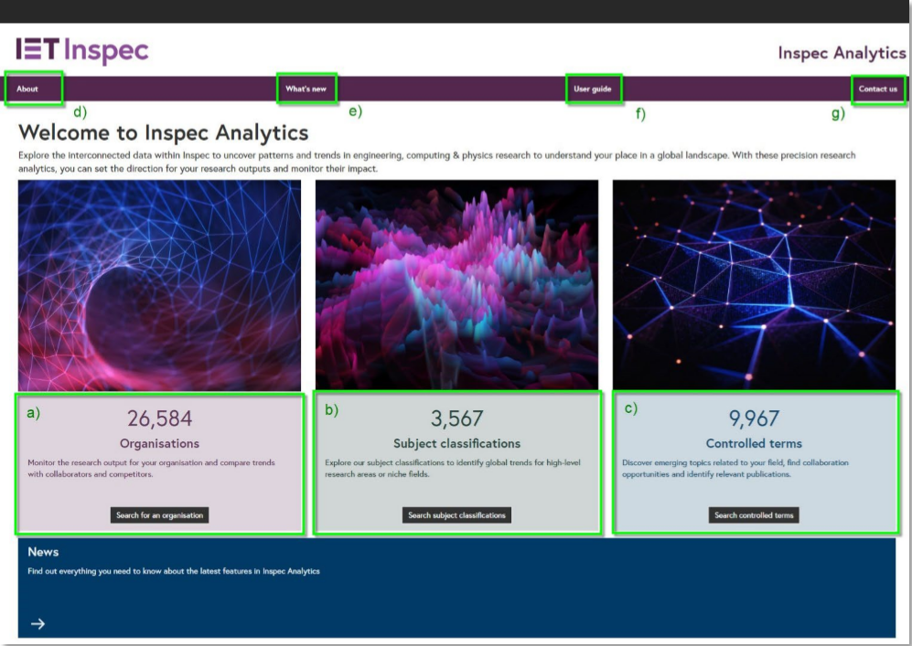
a）机构：点击机构框，查看和搜索机构列表页面上的所有机构。
b）主题分类：点击主题分类框，查看和搜索主题分类列表页面上的所有主题分类。
c）受控术语：查看和搜索受控术语列表页上的所有受控术语。
在每个页面的顶部，您还可以找到指向有关InspecAnalytics信息的链接：
d） 关于：了解有关Inspec Analytics的更多信息。
e） 新增功能：查看 Inspec Analytics的最新功能。
f） 用户指南：下载或浏览 Inspec Analytics 用户指南。
g） 联系我们：查找您所在区域代表和技术支持的联系方式。

机构
机构列表页面

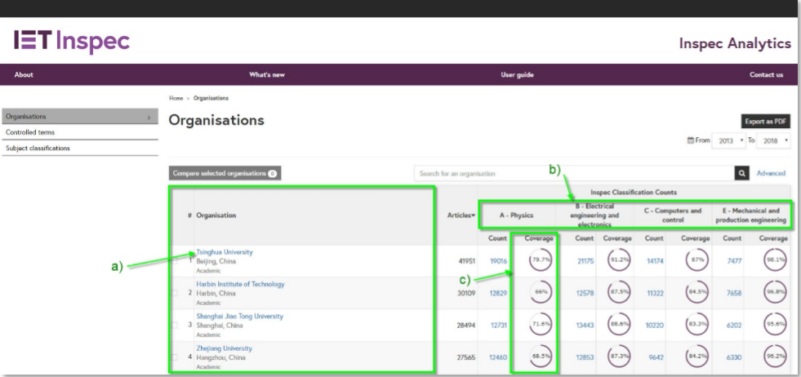
了解视图
a） 单击机构名称可转到相应的机构配置文件页面。机构按Inspec索引的科研产出数量排序，排名最高的机构Inspec索引的文章总数最高。
b） 文章数量也按Inspec 分类显示，分别是：A-物理、B-电气工程和电子、C-计算机和控制、电子机械和生产工程。
c） 覆盖率列表明文章涵盖每个分类的覆盖范围，例如，如果文章覆盖了 Inspec 中物理分类代码的一半，则覆盖率为 50%。这是一个很好的指标，量化一个机构的研究产出的专业化程度;例如有两个机构在"物理学"中发表相同数量的文章，但其中一个是一般的研究机构，而另一个机构的文章只和天文学相关。

对结果重新排序
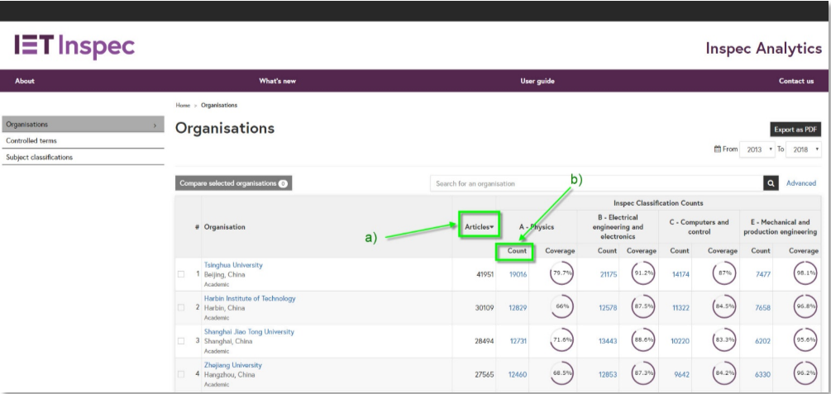
a） 单击"文章"以反转结果的顺序，由低至高排序。
b） 单击主题分类计数，按该科目（例如 A-物理）重新对结果排序。
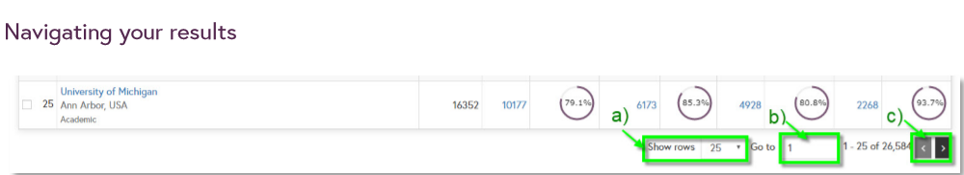
a） 使用表格底部的下拉列表显示更多结果
b） 或通过在"转到"框中键入行号跳转到某一行。
c） 使用箭头单击到下一页。

筛选搜索
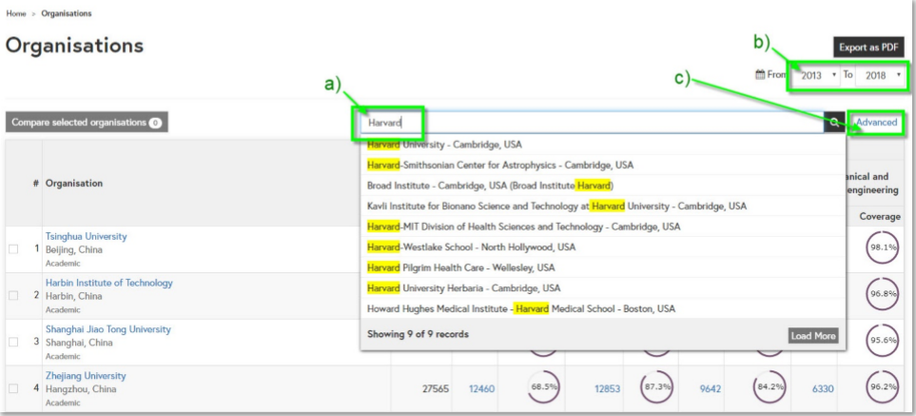
a） 使用表格顶部的搜索框检索机构。开始键入以查看检索建议或单击检索查看结果，包括检索词。
b） 使用"from"和"to"下拉选项筛选结果的日期范围。
c） 单击"Advanced"以查看高级检索选项：
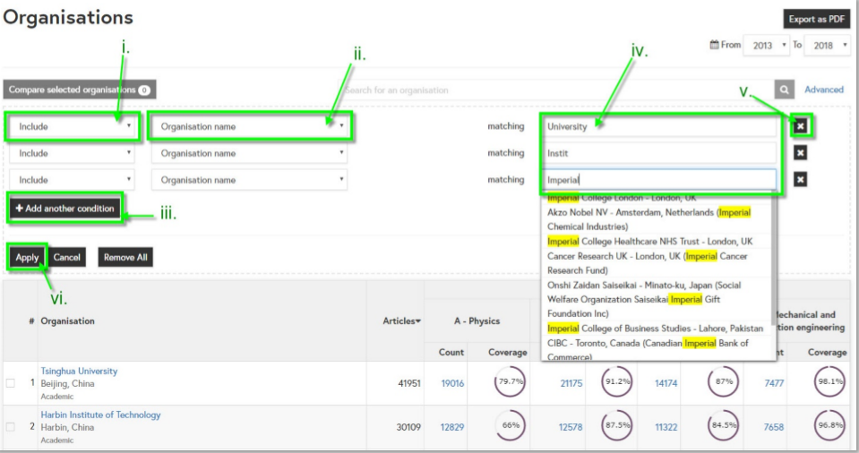
i：使用下拉列表选择"Include"或"exclude"检索词。
ii. 使用机构名称、位置或机构类型进行检索。
iii. 添加多个条件。每个条件将被视为"或"。
iv. 检索整个单词、部分单词或开始键入以查看检索建议并选择机构。
v. 通过单击相应的"X"或单击" remove all "来删除检索条件。
单击"Apply"以查看结果。

机构比较
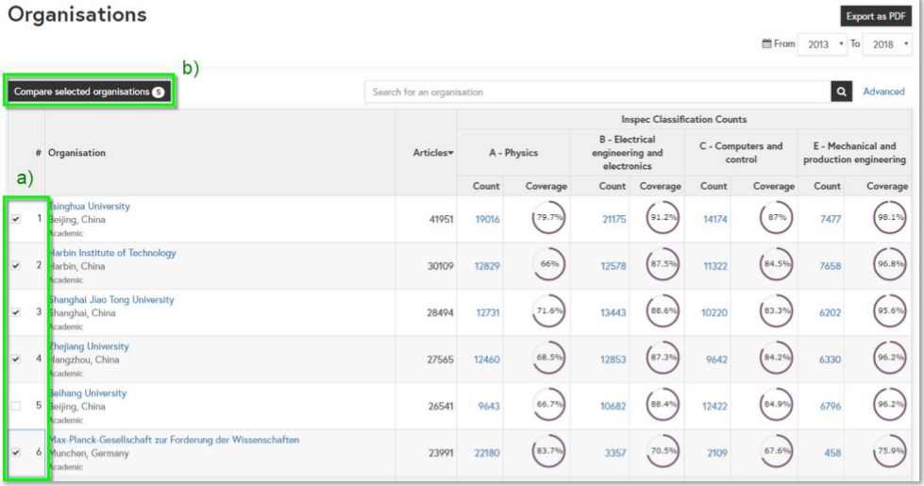
a） 从结果中选出最多五个机构。
b） 单击" Compare selected organisations "以打开机构比较页面。

导出分析结果 单击页面顶部的" Export as PDF "以下载当前视图。PDF 包含指向视图的链接，以便将来可以直接返回到数据。

机构概况
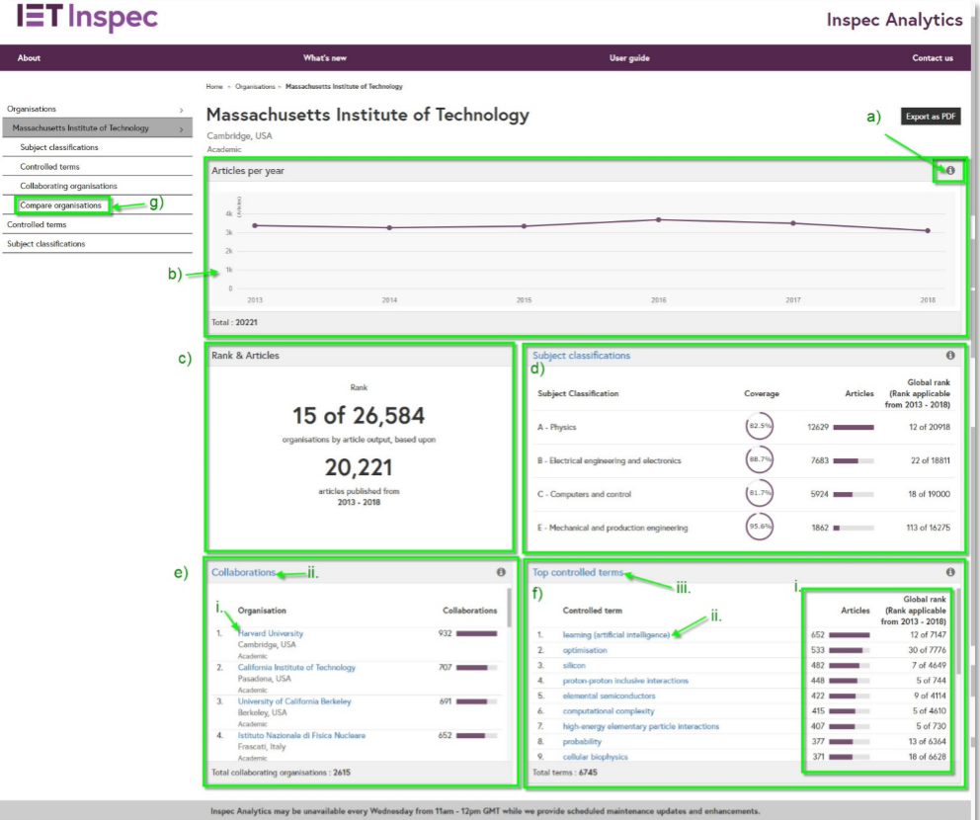
了解视图

a） 对于页面上的每个信息模块，您将看到一个"i"图标。将鼠标悬停在图标上，了解所显示的信息的说明。
b） 每年发表文章数量折线图：此线图显示过去五年中每年Inspec索引的文章总数。将鼠标悬停在每个点上以查看图形。
c） 排名和文章数：机构总排名显示在专用信息模块，您可以一目了然地查看文章总数，并了解机构在Inspec索引的全部组织中的排名。当前基于文章总量进行机构排名。
d） 主题分类表：显示每个一级Inspec主题分类的主题覆盖率、文章数量和全球排名。单击标题可转到所选组织的主题分类页面。您还可以在左侧导航中找到链接。
e） 合作发文：这显示了与您所查看的机构有合作发文的前20个其他机构。
i. .单击机构名称以转到该机构的概况页面
ii. 单击标题，在合作发文页面上浏览所选机构的所有协作机构。您还可以在左侧导航中找到链接。
f） 控制词列表：显示了与您正在查看的机构发文相关联的Inspec同义词库中最流行的控制词。
i. .对于每个控制词，您可以看到文章数量和机构的全球排名。此排名基于发表的文章数量。
ii. 单击某个控制词以访问该控制词概念页面。
iii. 单击标题，在控制词页面上浏览所选机构的所有控制词。您还可以在左侧导航中找到链接。
g） 在左侧导航中，您可以通过单击" Compare Organisations "直接转到机构比较页面。
导出分析结果 单击页面顶部的" Export as PDF "以下载当前视图。PDF 包含指向视图的链接，以便将来可以直接返回到数据。

机构主题分类页面
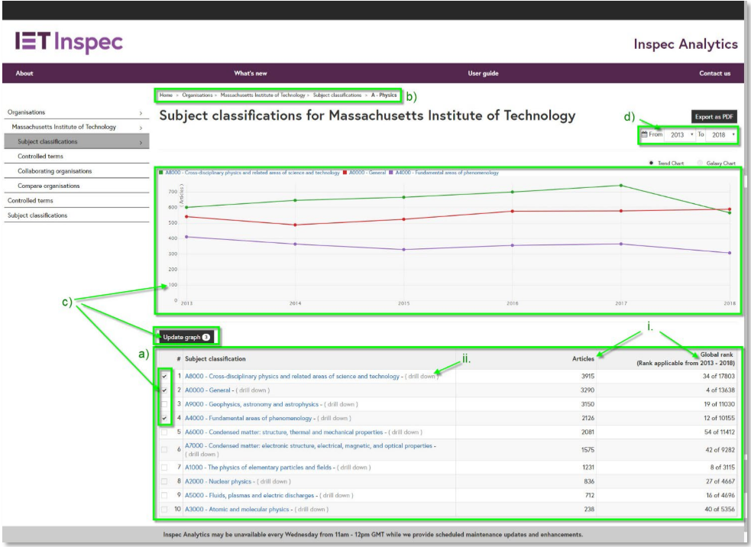
了解视图
a） 该表显示与所选机构的研究相关的所有主题分类。
i. .对于每个主题，您将看到文章总数，并了解机构在Inspec索引的全部组织中的排名。
ii. 单击" drill down "以探索下一个详细级别。您可以通过Inspec 主题分类同义词库向下挖掘多达五个级别。 ·
这方面的一个例子是：
电气工程和电子
电力系统和应用
发电站和发电厂
热电站和电厂
燃气轮机发电站和发电厂

b） 顶部的" breadcrumb "显示您的路径。您可以单击" breadcrumb "中的任何点返回到高级别的详细信息。
c） 要比较多个主题的产出，请选择您选择的主题，然后单击" update graph "。顶部的线图将显示每个选定主题随时间的研究成果。将鼠标悬停在点上以显示每年的文章数。
d） 使用"from"和"to"下拉选项筛选结果的日期范围。

星图
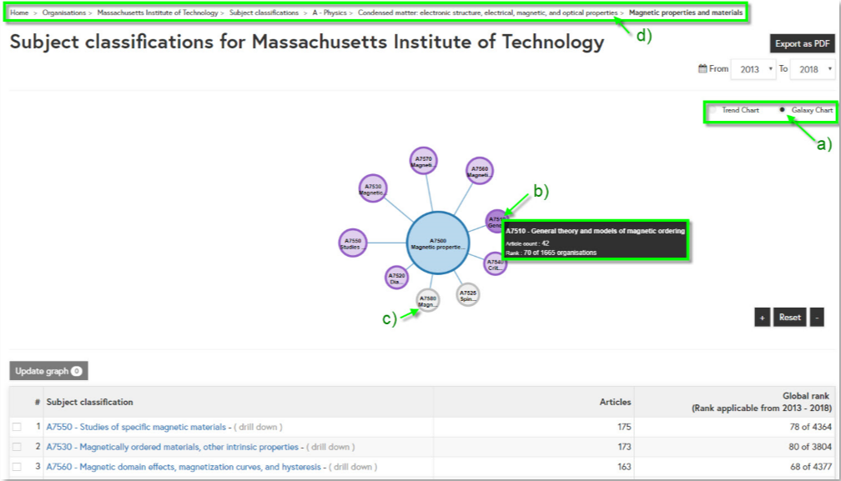
您还可以使用星图模式探索所选组织的主题分类。
a） 可切换到星图模式。
b） 将鼠标悬停在每个主题上，查看完整的分类名称和文章数量。
c） 灰色圆圈表示没有要查看的进一步级别。
d） 顶部的" breadcrumb "显示您的路径。您可以单击" breadcrumb "中的任何点返回到高级别的详细信息。

导出分析结果 单击页面顶部的" Export as PDF "以下载当前视图。PDF 包含指向视图的链接，以便将来可以直接返回到数据。

合作机构页面
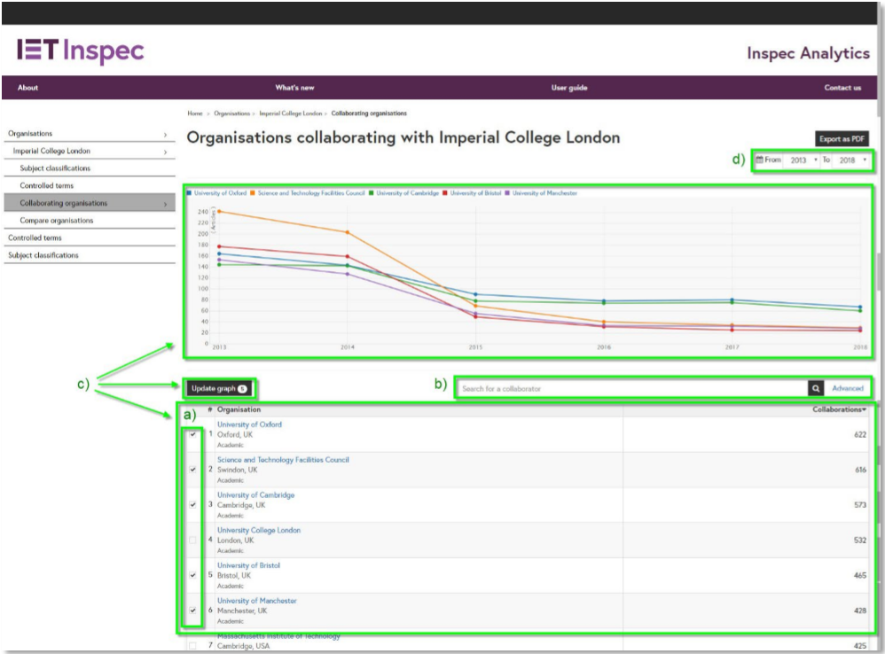
了解视图
a） 表格显示所有与所选机构合作进行研究的机构。对于每个机构，您将看到合作发文的总数。
b）使用检索框检索机构，或单击"Advance"查看高级搜索选项：
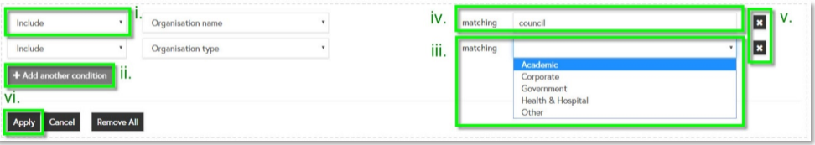
i. 使用下拉列表选择" Include "包含检索词或" Exclude "排除检索词。
ii. 添加多个条件。每个条件将被视为“逻辑或”。
iii. 您可以按机构类型进行筛选，以专注于学术或行业合作。
iv. 检索整个单词、部分单词或开始键入以查看建议并选择机构。
v. 通过单击相应的 X 或单击"remove all"来删除条件。
单击"Apply"以查看结果。
c） 要比较多个合作机构的输出，请勾选您选择的机构，然后单击"Update graph"。顶部的折线图将显示您所选择的每个机构随时间而显示的科研产出。将鼠标悬停在点上以显示每年的文章数。
d） 使用"from"和"to"下拉选项筛选结果的日期范围。

导出分析结果 单击页面顶部的" Export as PDF "以下载当前视图。PDF 包含指向视图的链接，以便将来可以直接返回到数据。

机构控制词页面
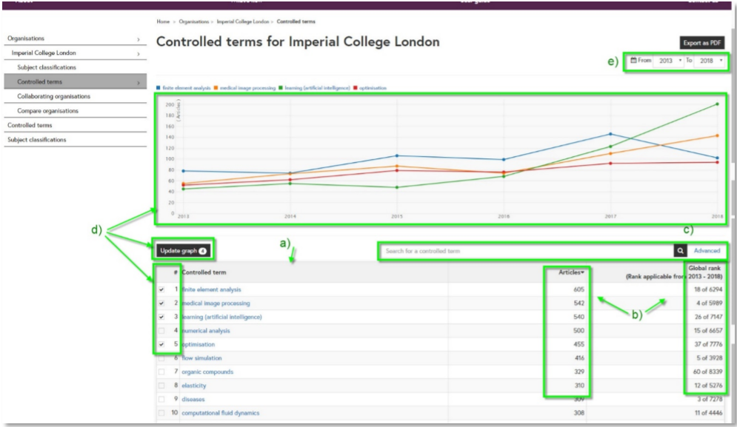
了解视图
a） 该表显示与所选机构的研究相关的所有控制词。
b） 对于每个控制词，您将看到文章总数，并了解机构在Inspec索引的全部组织中的排名。
c） 使用检索框检索控制词，或单击"Advance"查看高级搜索选项：
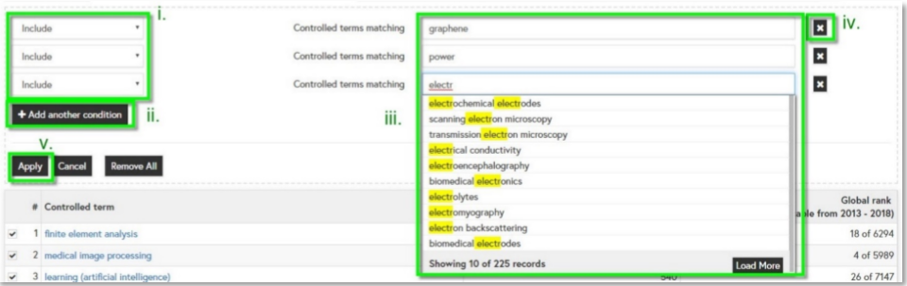
i. 使用下拉列表选择" Include "包含检索词或" Exclude "排除检索词。
ii. 添加多个条件。每个条件将被视为"逻辑或"。
iii. 检索整个单词、部分单词或开始键入以查看建议并选择控制词。iv. 通过单击相应的 X 或单击"remove all"来删除条件。
v. 单击"Apply"以查看结果。
d） 要比较多个控制词相关的产出，请选择您选择的主题，然后单击"update graph"。顶部的折线图将显示每个选定主题随时间的研究成果。将鼠标悬停在点上以显示每年的文章数。
e） 使用"from"和"to"下拉选项筛选结果的日期范围。

导出分析结果 单击页面顶部的" Export as PDF "以下载当前视图。PDF 包含指向视图的链接，以便将来可以直接返回到数据。

机构比较页面
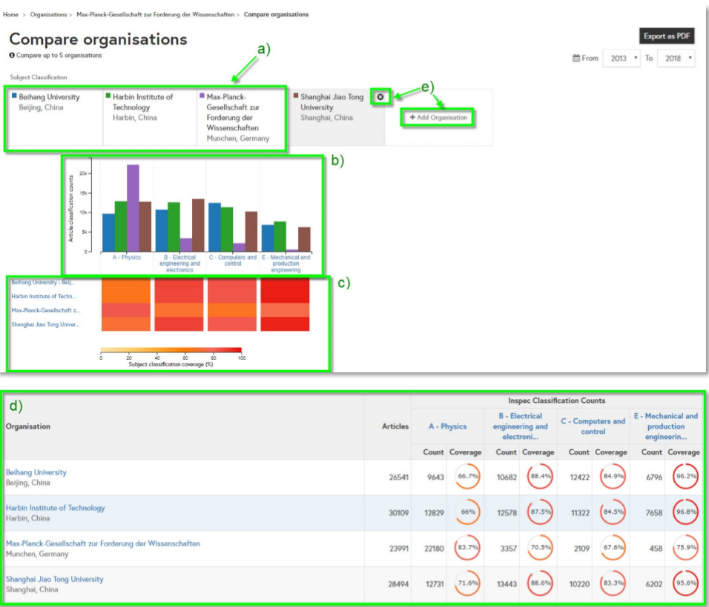
了解视图
a） 顶部显示了详细标明机构名称及其相应图表颜色的按键。
b） 柱状图显示每个主题分类中每个选定机构的发文总数。
c） 下面的热图显示了每个机构的主题分类范围。较暖的颜色表示主题的覆盖范围更广。
d） 下表显示了完整的数字，包括文章总数、按主题和每个主题涵盖的文章总数。
e） 通过悬停在机构名称上并单击 X 来将机构从您的比较中删除。单击您选择的机构名称以将其添加到比较中。
N.B. " Add organisation "仅在您比较的机构少于 5 个时出现，即您最多可比较5个机构。

筛选视图
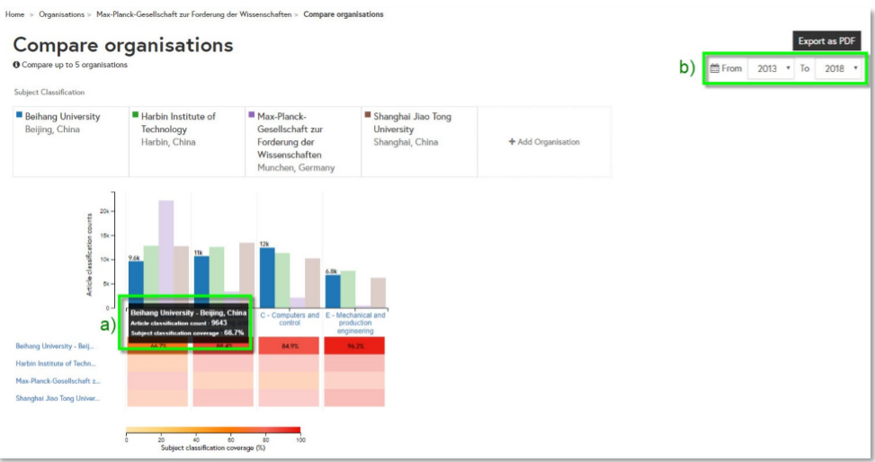
a） 将鼠标悬停在每个机构上，使其在图表中突出显示。
b） 使用"from"和"to"下拉选项筛选结果的日期范围。

挖掘 Inspec 主题分类
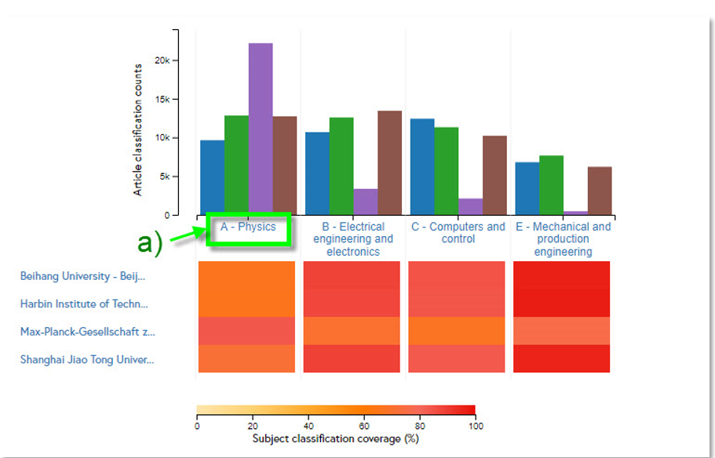
a） 单击其中一个主题分类以查看下一层级别：您可以深入了解多达 5 个级别的分类代码，以广泛或精确的进行机构比较。

导出分析结果 单击页面顶部的" Export as PDF "以下载当前视图。PDF 包含指向视图的链接，以便将来可以直接返回到数据。

控制词
控制词列表页
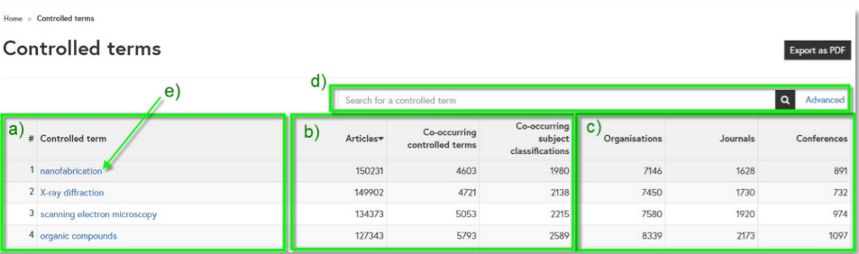
理解视图
a） 控制词按 Inspec 中索引的文章总数顺序依次排列。
b） 对于每个控制词，您可以看到与该控制词在Inspec索引的文章数以及共同发生的控制词和主题分类的数量。
c） 您还可以查看每个控制词下索引的文章相关的机构、期刊和会议的数量。
d） 使用表格顶部的检索框检索控制词。开始键入以查看建议或按"Enter"以查看结果，包括检索词。单击"Advance"以查看高级搜索选项：
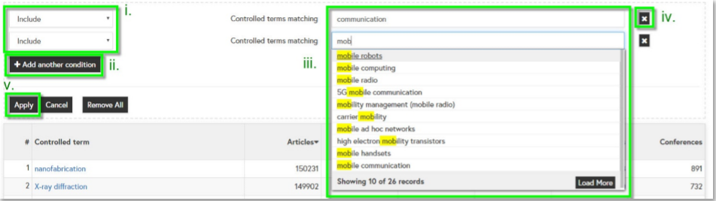
i. . 使用下拉列表选择" Include "包含检索词或" Exclude "排除检索词。ii. 添加多个条件。每个条件将被视为"OR"。iii. 检索整个单词、部分单词或开始键入以查看建议并选择控制词。iv. 通过单击相应的 X 或单击"remove all"来删除检索条件。v. 单击"Apply"以查看结果。

e） 单击某个控制词以转到该词的概念页面。

导出分析结果 单击页面顶部的" Export as PDF "以下载当前视图。PDF 包含指向视图的链接，以便将来可以直接返回到数据。

控制词概念页
概念页告诉您需要了解的关于 Inspec 控制词的所有信息：

所有Inspec 文章都分配了文章所介绍的几个"控制词"（主题关键字）。此外，还分配了几个"主题分类代码"，这些代码通常比控制词更具体，并且被放在详细的层次结构中。例如：" statistics "这个词在微分几何，物理，电气工程，计算或机械工程中含义各不相同。这种通过上下文赋予的关键字的意义远远大于单个的控制词。
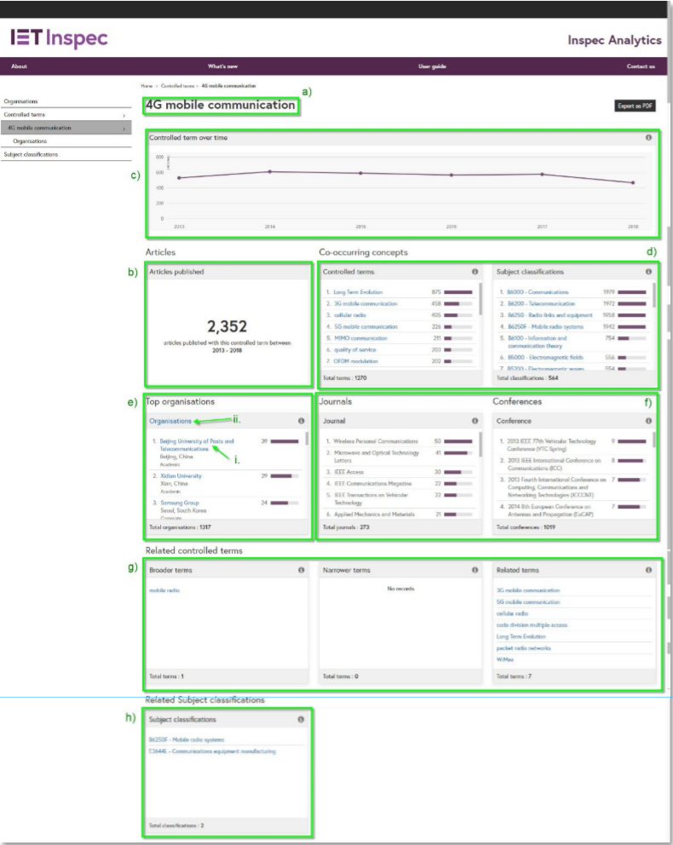
理解视图
a） 您当前查看的控制词。
b） 此模块显示所选控制词下索引的文章数。
c） 此折线图显示随时间而使用所选控制词索引的文章数。将鼠标悬停在每个点上以查看文章数量。
d） 这些模块显示与所选词同时频繁应用的其他控制词和主题分类。该数字显示在这两个术语下索引的文章数，柱状图显示此比例。单击某个术语控制词可跳转到其概念页面。
e） 机构模块显示哪些机构在您选择的控制词中发表了最多的文章。排名基于 Inspec 中索引的文章数。 i. 单击机构名称以访问机构简介。 ii. 单击标题，查看所有机构。f） 期刊和会议模块显示发表了与此概念相关的文章最多的期刊和会议。g） 相关控制词列表显示其他相关术语，如上位词（less specific）、下位词（more specific）和相关术语。单击某个术语可跳转到该术语的概念页面。h） 相关分类代码表显示可能的相关主题领域。

导出分析结果 单击页面顶部的" Export as PDF "以下载当前视图。PDF 包含指向视图的链接，以便将来可以直接返回到数据。

受控制词机构页面
控制词机构页面为您显示按所选控制词发文的所有机构：

了解视图
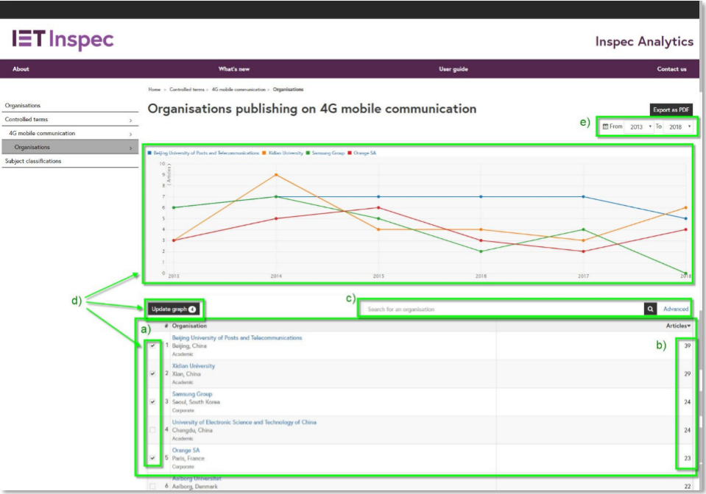
a） 该表显示与所选控制词的有相关研究的所有机构。机构按科研产出顺序依次排列。
b） 对于每个机构，您将看到其发文总数。c） 使用搜索框搜索机构，或单击"Advance"查看高级搜索选项：
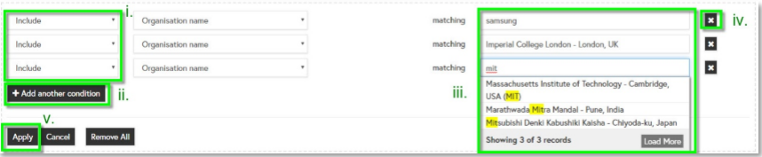
i. 使用下拉列表选择" Include "包含检索词或" Exclude "排除检索词。ii. 添加多个条件。每个条件将被视为"OR"。iii. 搜索整个单词、部分单词或开始键入以查看建议并选择机构。iv. 通过单击相应的 X 或单击"remove all"来删除检索条件。v. 单击"Apply"以查看结果。d） 要比较多个机构的产出，请选择您选择的机构，然后单击"update graph"。顶部的折线图将显示每个选定机构随时间的科研产出变化。将鼠标悬停在点上以显示每年的文章数。e） 使用"from"和"to"下拉选项筛选结果的日期范围。
导出分析结果 单击页面顶部的" Export as PDF "以下载当前视图。PDF 包含指向视图的链接，以便将来可以直接返回到数据。

主题分类
主题分类代码列表页
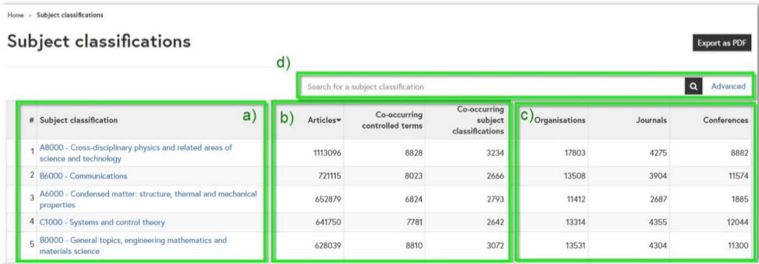
理解视图 a） 主题分类按 Inspec 中索引的科研产出顺序列出，依次排列。b） 对于每个主题分类，您可以看到该主题Inspec索引的文章数以及共同发生的控制词和主题分类的数量。c） 您还可以查看与每个主题分类下索引的文章相关的机构、期刊和会议的数量。d） 使用表格顶部的搜索框搜索主题分类。开始键入以查看建议或按"Enter"以查看结果，包括搜索字词。单击"Advance"以查看高级搜索选项：

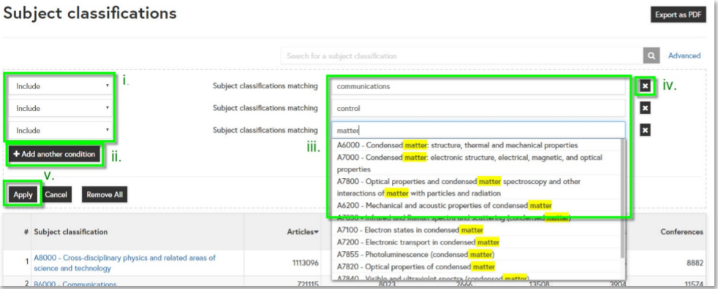
i. 使用下拉列表选择" Include "包含检索词或" Exclude "排除检索词。ii. 添加多个条件。每个条件将被视为"OR"。iii. 搜索整个单词、部分单词或开始键入以查看检索建议并选择主题分类。iv. 通过单击相应的 X 或单击"remove all"来删除检索条件。v. 单击"Apply"以查看结果。e） 单击某个术语可转到该主题分类的概念页面。

导出分析结果 单击页面顶部的" Export as PDF "以下载当前视图。PDF 包含指向视图的链接，以便将来可以直接返回到数据。

主题分类代码概念页
告诉您需要了解的关于 Inspec 主题分类代码的所有信息：

所有Inspec 文章都分配了文章所介绍的几个"控制词"（主题关键字）。此外，还分配了几个"主题分类代码"，这些代码通常比控制词更具体，并且被放在详细的层次结构中。例如：" statistics "这个词在微分几何，物理，电气工程，计算或机械工程中含义各不相同。这种通过上下文赋予的关键字的意义远远大于单个的控制词。

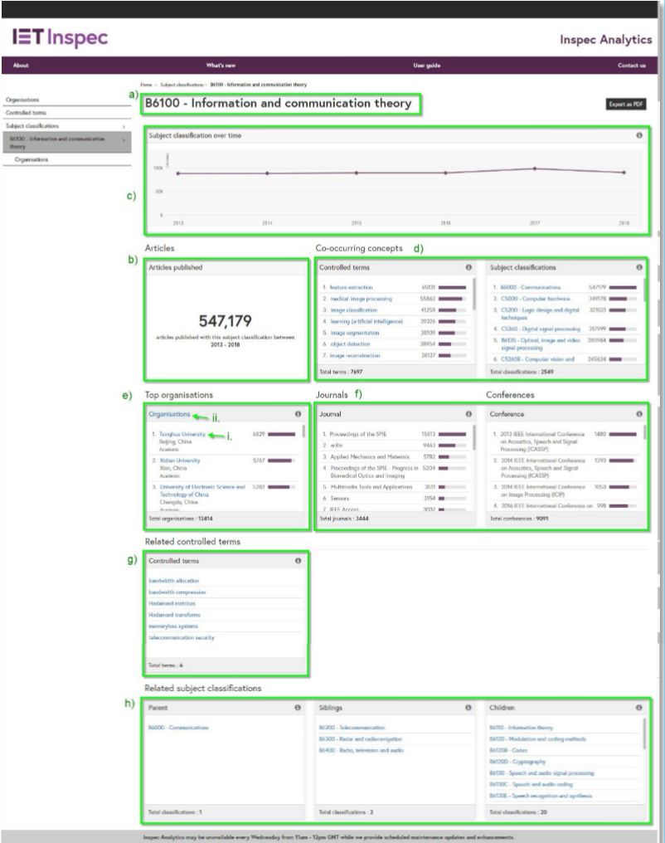

了解视图
a） 您正在查看的主题分类。
b） 此模块显示所选主题分类下索引的文章数。
c） 此折线图显示随时间而与所选主题分类索引的文章数。将鼠标悬停在每个点上以查看文章数。
d） 这些模块显示与所选主题同时频繁应用的其他控制词和主题分类。该数字显示在这两个术语下索引的文章数，柱状图显示此比例。单击某个术语可跳转到其概念页面。
e）显示哪些机构在所选主题中发表了最多的文章。排名基于在 Inspec中索引的文章数。 i. .单击机构名称以访问机构概况文件。 ii. 点击标题，查看所有机构在学科分类机构页面上发表有关此主题的文章。g） 相关控制词模块显示可能相关的其他术语。h） 相关学科分类模块显示主学科（less specific）、相关学科（related subjects）和子学科（more specific）。单击学科可跳转到该学科的概念页面。

导出分析结果 单击页面顶部的" Export as PDF "以下载当前视图。PDF 包含指向视图的链接，以便将来可以直接返回到数据。

学科分类代码机构页面
学科分类代码机构页面显示已就所选学科发文的所有机构：

了解视图
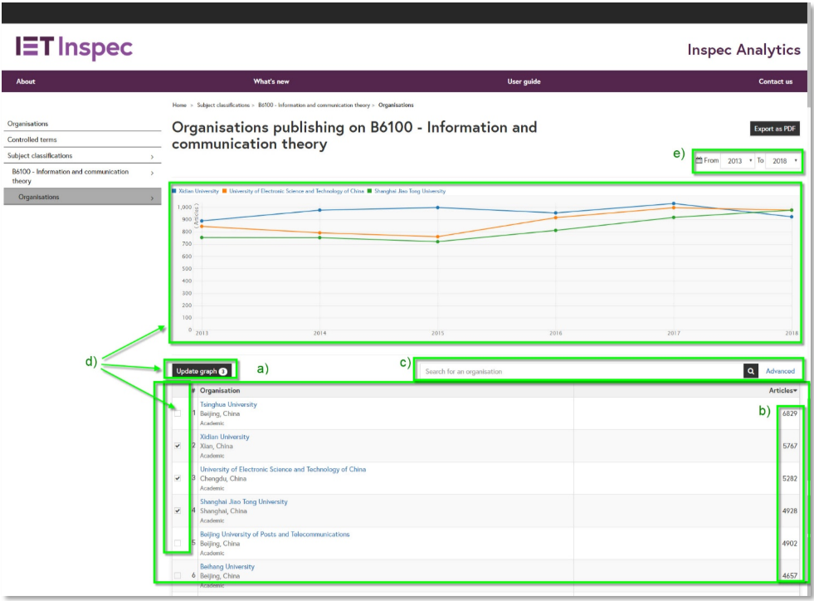 a) 该表显示了您所选择的主题分类代码的所有与此分类相关的研究机构。各机构按照Inspec索引的文章数量依次排序。
b） 对于每个机构，您将看到该机构此分类代码索引的文章总数。 c） 使用检索框检索组织，或单击"Advance"查看高级搜索选项：
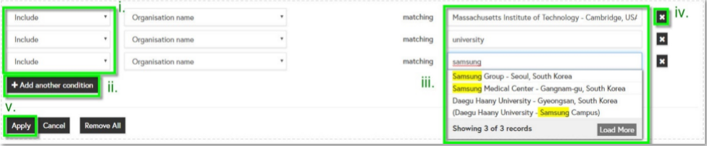
i. . 使用下拉列表选择" Include "包含检索词或" Exclude "排除检索词。ii. 添加多个条件。每个条件将被视为"OR"。iii. 搜索整个词、部分单词或开始键入以查看检索建议并选择机构。单击相应的 X 或单击"remove all"来删除检索条件。v. 单击"Apply"以查看结果。d） 要比较多个机构的产出，请选择您选择的机构，然后单击"update graph"。顶部的折线图将显示每个选定机构随时间的科研产出。将鼠标悬停在点上以显示每年的文章数。e） 使用"from"和"to"下拉选项筛选结果的日期范围。

单击页面顶部的"以 PDF 形式导出"以下载当前视图。PDF 包含指向视图的链接，因此您可以单击该链接直接返回当前页面。

